Приложение №_ к договору № ___от _______ 201_ г.

Задание
на разработку рабочей документации
«название проекта»

Наименование этапов  задания |  | Содержание этапов
 | Основание для проектирования
 | Вид строительства
 | Стадийность проектирования
 | Место строительства
 | Исходные данные | - Назначение насосной станции  - Категория надежности действия насосной станции  - Подача насосной станции  - Отметка уровня жидкости в приемном резервуаре.  - Отметка уровня жидкости в диктующей точке.  - Количество, диаметр и длина водоводов от насосной станции до точки врезки в сеть (приемный резервуар)  - План и разрез по зданию НС (если предусматривается реконструкция)  - Требования по подбору насосного оборудования

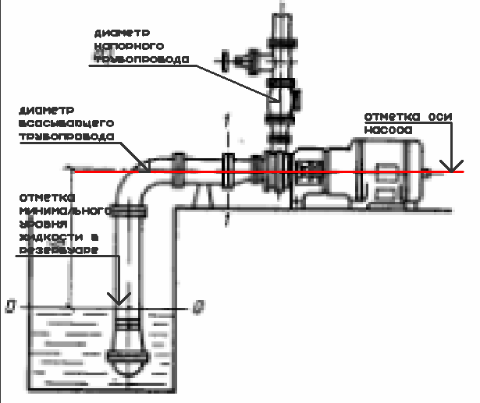
Главный инженер проекта
Согласовано:
Главный инженер

